ΔΙΑΔΡΟΜΗ ΠΕΡΙΠΑΤΟΥ :
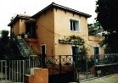
Σημείο συνάντησης ΣΤΑΣΗ 1^{η}: Δεκελείας 98 και Κορδελιού (Εισαγωγικά για τον περίπατο / επισημάνσεις περιβαλλοντικών προτερημάτων που έχουν προκύψει από την επιλογή της θέσης και τον πολεοδομικό σχεδιασμό / κηπούπολης της περιοχής).
-Δεκελείας πεζόδρομος πορεία βόρεια προς πλατεία Πατριάρχου.
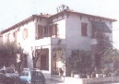
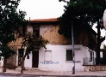
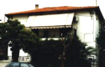
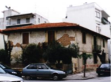
-Στροφή δεξιά στη Φαναρίου και εν συνεχεία αριστερά στην Επταλόφου και δεξια στην Προύσσης (επισημάνσεις για την κτιριακή τυπολογία των προσφυγικών / εντοπισμός ορισμένων κτιρίων που έχουν κηρυχτεί ως ιστορικά μνημεία αρχιτεκτονικής
κληρονομιάς από το 2001).
ΣΤΑΣΗ 2^{η} : Προύσσης και Ιωνίας στο συντριβάνι (αναφορά για το μέτωπο στο ρέμα Ποδονίφτη και λίγα λόγια για εργοστάσιο Μπριτάνια – επισημάνσεις για την επιλογή του ρέματος ως ορίου διαχωρισμού από τη βιομηχανία / καταστρατήγηση αυτής της επιλογής με πολεοδομικό διάταγμα εντοπισμός έντονης και κυρίαρχης χλωρίδας του ρέματος).
-Συνέχιση πορείας επί της Ιωνίας δεξιά, στροφή αριστερά στη Λυκούργου,στροφή δεξιά στην Φωκών, κάθετη πορεία στη Δεκελείας και Τρυπιά, έως Εφέσου.
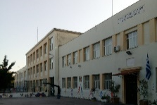
ΣΤΑΣΗ 3^{η} : στο σχολείο αρχιτεκτονικής μεσοπολέμου του Μητσάκη(λίγα λόγια για τη γενιά των αρχιτεκτόνων του μεσοπολέμου και την αξία της λιτής αρχιτεκτονικής του μοντέρνου κινήματος).
-Προς μικρή πλατεία Κωνσταντινουπόλεως και στροφή δεξιά προς οδό Τρουλλέων έως 40 Εκκλησιών.
ΣΤΑΣΗ 4^{η} : 40 εκκλησιών και Μοσχονησίων (μπροστά στο εκλεκτικιστικό κτίριο πρώην οικίας του Πατριάρχη).
-Συνέχιση της πορείας έως προς πεζόδρομο Λαυρίου και περπάτημα πάνω στο ίχνος γραμμών διαδρομής του καρβουνιάρη προς το Λαύριο έως Δημητρίου Καμπούρογλου.
-Στροφή δεξιά επί της Δημητρίου Καμπούρογλου, έως Νικηφόρου Μανδηλαρά και στροφή δε ξιά.
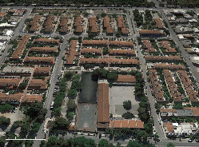
ΣΤΑΣΗ 5^{η} :στη συμβολή Νικηφόρου Μανδηλαρά και πεζόδρομου Καλαβρύτων(εργατικές πολυκατοικίες 1958 …. Λίγα λόγια για την αναπτυσσόμενη βιομηχανία στις αδόμητες εκτάσεις βορρά και την ανάγκη στέγασης των οικογενειών των εργατών στάδια δημιουργίας κτιριακών συγκροτημάτων από τον ΟΕΚ μέχρι το πιο πρόσφατο παράλληλα με την Εθνική οδό και στην περιοχή της Μεταμόρφωσης που προσαρτήθηκε και διοικητικά στη Νέα Φιλαδέλφεια).
-Διασχίζουμε τη Δεκελείας και συνεχίζεται η πορεία παράλληλα του άλσους έως την Χίου όπου με στροφή αριστερά και δεξιά είσοδος στο συγκρότημα εργατικών πολυκατοικιών Άρη Κωνσταντινίδη. Πορεία απι της οδού Νάξου και επι της οδού Ρόδου.
ΣΤΑΣΗ 6^{η} : στην κοινόχρηστη πλατεία του κτιριακού συγκροτήματος των εργατικών πολυκατοικιών συζήτηση για τα πλεονεκτικά σημεία του συγκεκριμένου συγκροτήματος ….

ΤΕΡΜΑ ΠΕΡΙΠΑΤΟΥ

